จันทรุปราคา (Lunar Eclipse)

“จันทรุปราคา” หรือ “จันทรคราส” เกิดจากการที่ดวงจันทร์โคจรผ่านเข้าไปในเงาของโลก เราจึงมองเห็นดวงจันทร์ค่อยๆ แหว่งมากขึ้น จนหมดลับดวงและโผล่กลับขึ้นมาอีกครั้ง อย่างที่คนสมัยโบราณเรียกว่า “ราหูอมจันทร์” จันทรุปราคา
จะเกิดขึ้นเฉพาะในคืนวันเพ็ญ 15 ค่ำ หรือคืนวันพระจันทร์เต็มดวง อย่างไรก็ตามปรากฏการณ์จันทรุปราคา มิสามารถเกิดขึ้นทุกเดือน เนื่องจากระนาบที่โลกโคจรรอบดวงอาทิตย์ และระนาบที่ดวงจันทร์โคจรรอบโลก มิใช่ระนาบเดียวกัน หากตัดกันเป็นมุม 5 องศา (ภาพที่ 1) ดังนั้นโอกาสที่จะเกิดจันทรุปราคา จึงมีเพียงประมาณปีละ 1-2 ครั้ง โดยที่สามารถมองเห็นจากประเทศไทย ได้เพียงปีละ 1 ครั้ง

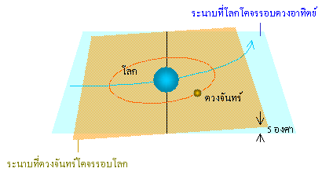

ภาพที่ 1 ระนาบที่ดวงจันทร์โคจรรอบโลกทำมุม 5° กับระนาบที่โลกโคจรรอบดวงอาทิตย์

เงาของโลก
โลกเป็นดาวเคราะห์ดวงหนึ่ง ไม่มีแสงสว่างในตัวเอง หากแต่ได้รับแสงจากดวงอาทิตย์ ด้านที่หันหน้าเข้าหาดวงอาทิตย์เป็นกลางวัน ส่วนด้านที่หันหลังให้ดวงอาทิตย์เป็นกลางคืน การที่โลกบังแสงอาทิตย์ในอวกาศ บังเกิดเงา 2 ชนิด คือ เงามืด และเงามัว
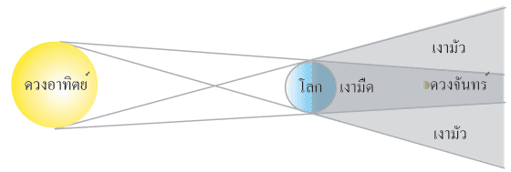
ภาพที่ 2 การเกิดจันทรุปราคา

- เงามืด (Umbra) เป็นส่วนที่มืดที่สุด เนื่องจากโลกบดบังดวงอาทิตย์จนหมดสิ้น เรามิสามารถมองเห็นดวงอาทิตย์ได้เลย หากเข้าไปอยู่ในตำแหน่งใด ๆ ในเงามืด
- เงามัว (Penumbra) เป็นส่วนที่ไม่มืดสนิท เนื่องจากโลกบดบังดวงอาทิตย์เป็นบางส่วนไม่ทั้งดวง ถ้าเราเข้าไปอยู่ในตำแหน่งใด ๆ ในเงามัว เราจะมองเห็นบางส่วนของดวงอาทิตย์โผล่พ้นส่วนโค้งของโลก

จันทรุปราคา 3 ชนิด
- จันทรุปราคาเต็มดวง (Total Lunar Eclipse) เกิดขึ้นเมื่อดวงจันทร์ทั้งดวงเข้าไปอยู่ในเงามืดของโลก
- จันทรุปราคาบางส่วน (Partial Lunar Eclipse) เกิดขึ้นเมื่อบางส่วนของดวงจันทร์เฉี่ยวผ่านเงามืด
- จันทรุปราคาเงามัว (Penumbra Lunar Eclipse) เกิดขึ้นเมื่อดวงจันทร์โคจรผ่านเข้าไปในเงามัวของโลก โดยมิได้เฉี่ยวกายเข้าไปในเงามืดแม้แต่น้อย ดวงจันทร์จึงยังคงมองเห็นเต็มดวงอยู่ แต่ความสว่างลดน้อยลง สีออกส้มแดง จันทรุปราคาชนิดนี้หาโอกาสดูได้ยาก เพราะโดยทั่วไปดวงจันทร์มักจะผ่านเข้าไปในเงามืดด้วย

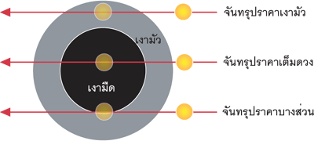

ภาพที่ 3 จันทรุปราคาชนิดต่าง ๆ

จันทรุปราคาเต็มดวงจะเกิดขึ้นเฉพาะในคืนที่ดวงจันทร์เต็มดวง เมื่อดวงจันทร์อยู่ในตำแหน่งตรงข้ามกับดวงอาทิตย์ โดยมีโลกอยู่ตำแหน่งกลาง ผู้สังเกตการณ์อยู่ในตำแหน่งใดๆ บนซีกมืดของโลก (หรือกลางคืน) จะมองเห็นดวงจันทร์โคจรผ่านเงามืดด้วยความเร็ว 1 ก.ม.ต่อวินาที และด้วยเงามืดของโลกมีขนาดจำกัด ดังนั้นดวงจันทร์จะอยู่ในเงามืดได้นานที่สุดเพียง 1 ชั่วโมง 42 นาที เท่านั้น

